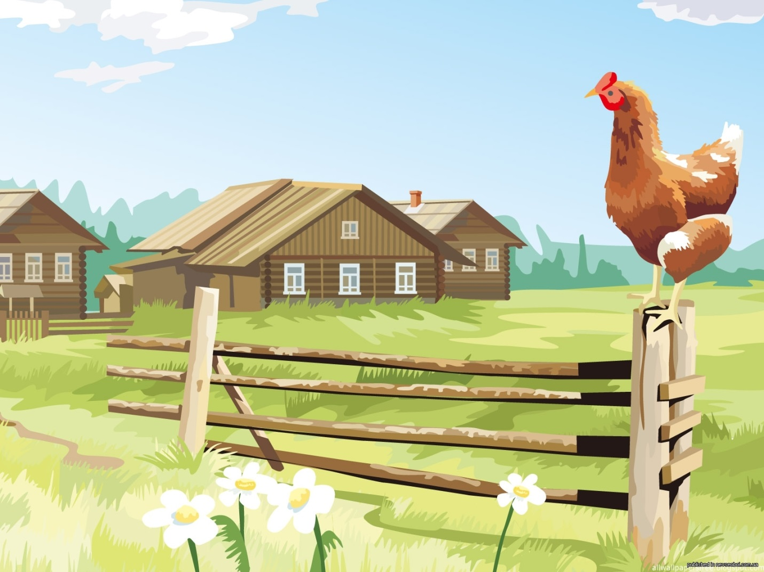**Маюровский вестник**

**_____________________________________________________________**

***Периодическое издание Администрации Маюровского сельсовета***

**____________________________________________________________________________**

**№ 10, октябрь 2019 год.**

1. Постановление от 23.10.209г № 84 об использовании бюджета Маюровского сельсовета Сузунского района Новосибирской области за 9 месяцев 2019года.
2. Решение сорок седьмой сессии от 25.10.2019 года №161 об исполнении бюджета Маюровского сельсовета Сузунского района Новосибирской области за 9 месяцев 2019года.
3. Решение сорок седьмой сессии от 25.10.2019года №162 о внесении изменений в решение Совета депутатов от 25.10.2019года №141 (39 сессия) «О бюджете Маюровского сельсовета Сузунского района Новосибирской области на 2019 год и плановый период 2020-2021 годов»

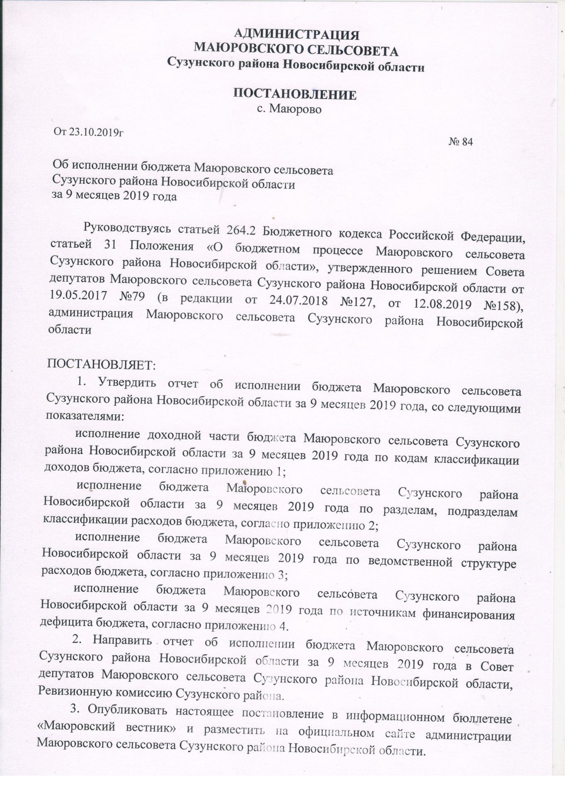

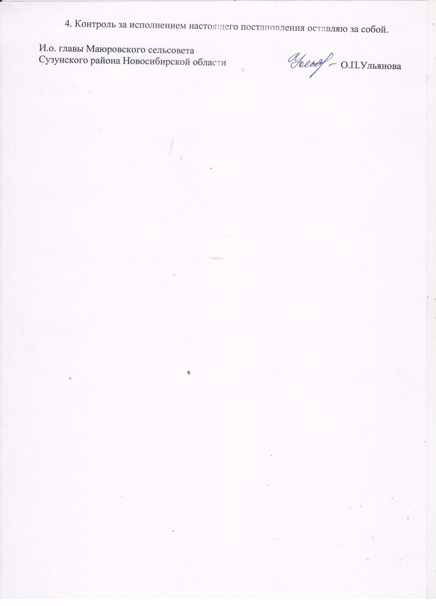

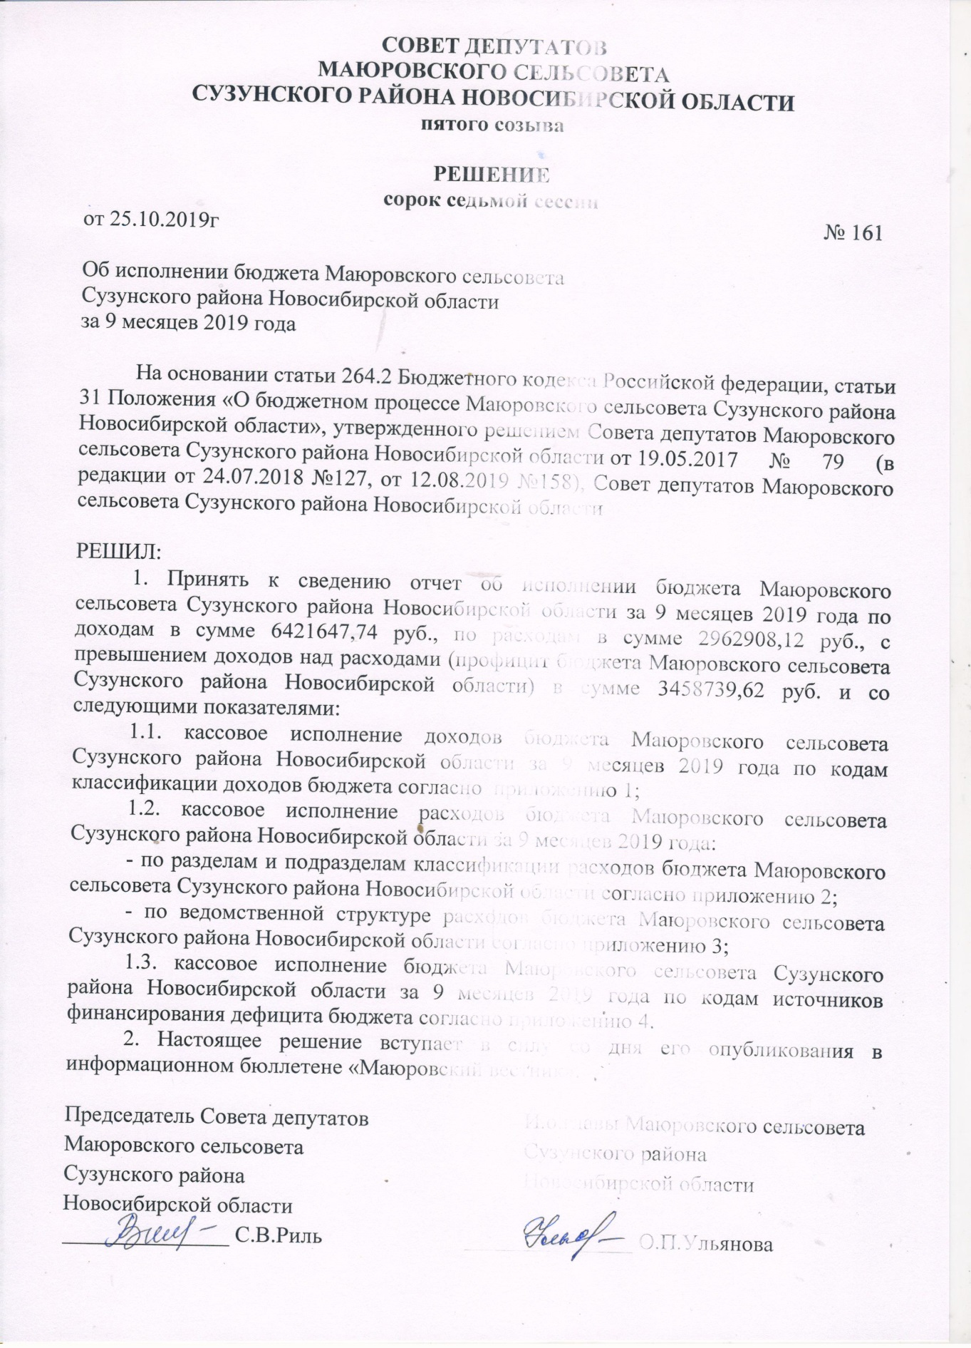

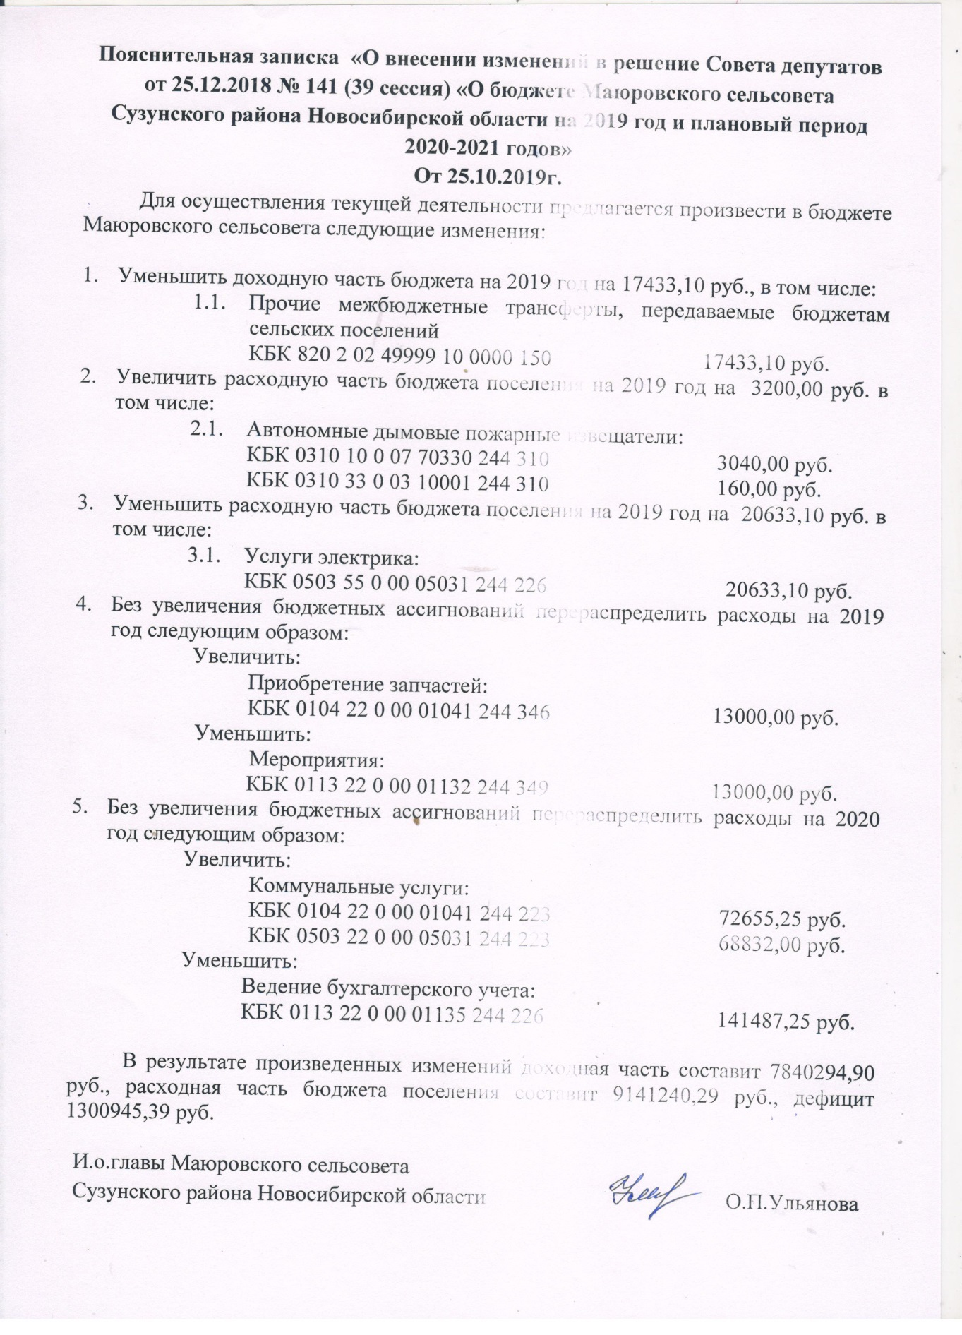

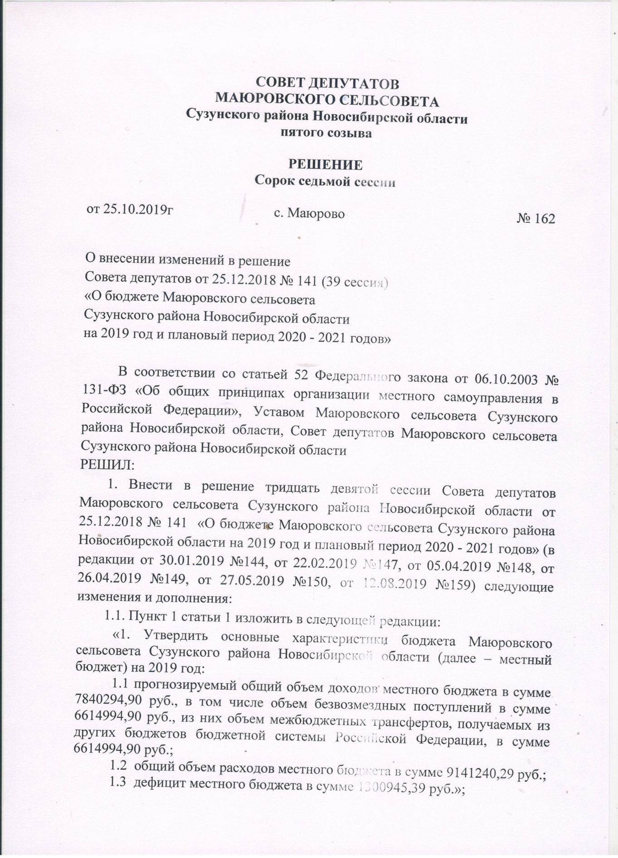

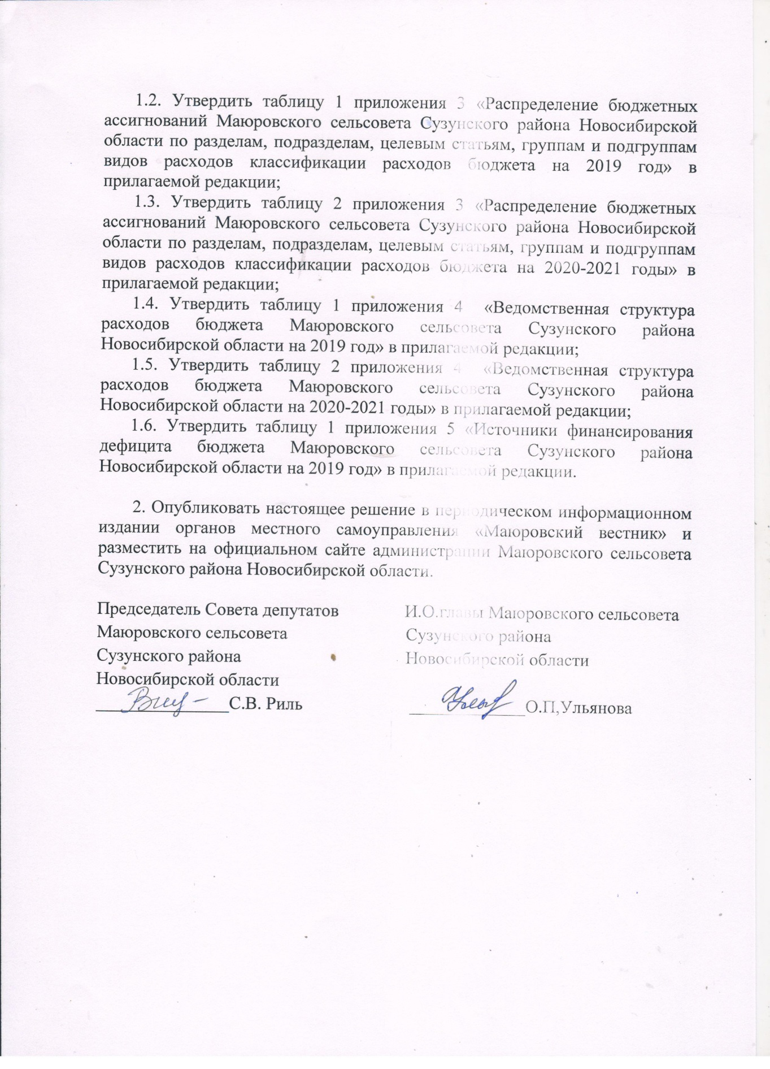

|  |  |  |
| --- | --- | --- |
| Администрация Маюровского сельсовета, Совет депутатов Маюровского сельсовета | Адрес издателя: 633636, Новосибирская область, Сузунский район, с. Маюрово, ул. Центральная, 11 Факс: 8 (38346)-44-939 | Тираж 3 экземпляра. Распространяется бесплатно. Отпечатано в Администрации Маюровского сельсовета |